附件3

**荷塘镇2020年公办小学一年级新生网上报名流程图**

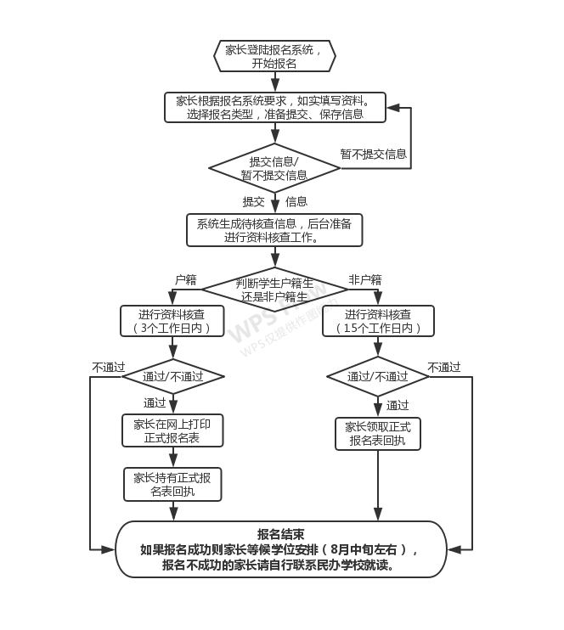

蓬江区荷塘镇2020年小学一年级

预报名二维码



蓬江区荷塘镇2020年小学一年级

预报名资料审核结果查询二维码

